Arbeitsblatt – Schmelzen, Verdampfen und Kondensieren
Experiment
Die Durchführung des Experiments findet mit eurem Sitznachbarn in Partnerarbeit statt.
Materialien: Becherglas, Porzellanschale, Bunsenbrenner, Dreifuß mit Drahtnetz, Eis
Chemikalien: Wasser
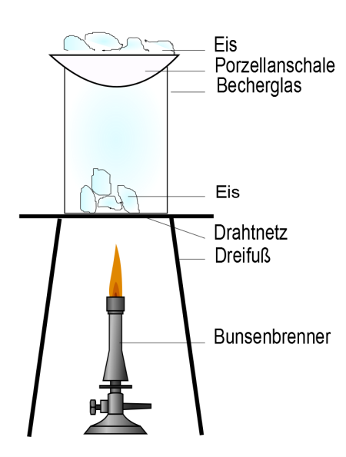
Durchführung: Das mit Eis gefüllte Becherglas wird auf dem Dreifuß mit Drahtnetz mit dem Bunsenbrenner zum Sieden erhitzt. Anschließen wird die mit Eis gefüllte Porzellanschale auf das Becherglas gestellt.
Skizze:

Aufgabe 1: Führt das beschriebene Experiment durch und protokolliert dieses. Notiert während des Experiments eure Beobachtungen.

Aufgabe 2: Deutet eure Beobachtungen und beschreibt die Vorgänge unter Verwen- dung der Fachbegriffe.

